

**Integral Markets**

**Analysis**

**Investigación de mercados para empresa de alquiler**

**de maquinaria**



## Índice

Detalle de la temática . . . . . . . . . . . . . . . . . . . . . . . . . . . . . . . . . . . . . . . . . . . . . . . . . . . . . . . . . . . . . . . . . . . . . 3

Tipos de análisis . . . . . . . . . . . . . . . . . . . . . . . . . . . . . . . . . . . . . . . . . . . . . . . . . . . . . . . . . . . . . . . . . . . . . . . . . . . 3

Diagrama entidad relación (original) . . . . . . . . . . . . . . . . . . . . . . . . . . . . . . . . . . . . . . . . . . . . . . . . . . . . . 4

Tablas importadas. . . . . . . . . . . . . . . . . . . . . . . . . . . . . . . . . . . . . . . . . . . . . . . . . . . . . . . . . . . . . . . . . . . . . . . . . 4

Modelo relacional en Power BI . . . . . . . . . . . . . . . . . . . . . . . . . . . . . . . . . . . . . . . . . . . . . . . . . . . . . . . . . . . . . 7

Transformaciones realizadas . . . . . . . . . . . . . . . . . . . . . . . . . . . . . . . . . . . . . . . . . . . . . . . . . . . . . . . . . . . . . . 8

Tablas creadas en Power BI . . . . . . . . . . . . . . . . . . . . . . . . . . . . . . . . . . . . . . . . . . . . . . . . . . . . . . . . . . . . . . . 11

Diagrama entidad-relación actualizado en PBI . . . . . . . . . . . . . . . . . . . . . . . . . . . . . . . . . . . . . . . . . . . 14

Medidas calculadas . . . . . . . . . . . . . . . . . . . . . . . . . . . . . . . . . . . . . . . . . . . . . . . . . . . . . . . . . . . . . . . . . . . . . . .14

Análisis funcional del tablero . . . . . . . . . . . . . . . . . . . . . . . . . . . . . . . . . . . . . . . . . . . . . . . . . . . . . . . . . . . . . 17

# Detalle de la temática

El proyecto tiene como objetivo el análisis de diferentes mercados para una empresa de alquiler de maquinaria industrial, a fin de obtener información que permita incrementar la comercialización de sus productos y servicios.

La empresa, ***Sullair Argentina***, actualmente posee clientes en diferentes rubros (agropecuario, eventos masivos, parques eólicos, entre otros) pero el presente análisis se limita a solo tres: Construcción, Oil&Gas y Minería, que son los rubros de menor demanda en el último semestre.

El proyecto, denominado ***Integral Markets Analysis****,* será presentado a los jefes del área Comercial en la Gerencia de Alquileres y se espera del mismo poder conocer las **regiones** del país dónde sería conveniente expandir la flota de maquinaria y las **empresas** que lideran los diferentes rubros, para poder ofrecer los servicios de alquiler y mantenimiento post venta.

# Tipos de análisis detectados

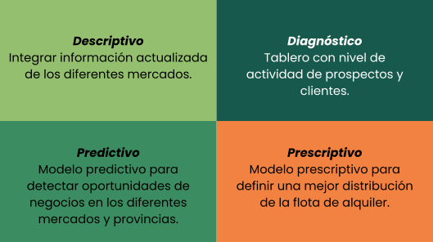

# Diagrama entidad-relación (inicial)

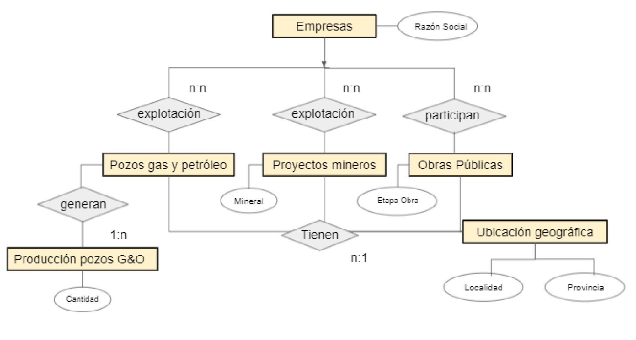

# Tablas importadas

Detallamos las tablas utilizadas, sitio de extracción, claves reconocidas y tipos de datos que las componen:

|  |  |
| --- | --- |
| Listado pozos cargados por empresas operadoras | |
| **Id pozo PK** | (número) |
| Área de yacimiento | (texto) |
| Cuenca | (texto) |
| Provincia | (texto) |
| Coordenada x | (número) |
| Coordenada y | (número) |
| Tipo de reservorio | (texto) |
| Clasificación | (texto) |
| Subclasificación | (texto) |

Archivo descargado desde:

<http://datos.minem.gob.ar/dataset/produccion-de-petroleo-y-gas-por-pozo>

|  |  |
| --- | --- |
| Producción de pozos de gas y petróleo | |
| Id pozo **FK** | (número) |
| Tipo de extracción | (texto) |
| Tipo de estado | (texto) |
| Tipo de pozo | (texto) |
| ID Empresa **FK** | (texto) |
| Tipo de recurso | (texto) |
| Subclasificación | (texto) |
| Prod petróleo | (número) |
| Prod gas | (número) |
| Prod agua | (número) |
| Año | (texto) |
| Mes | (texto) |

Archivo descargado desde: <http://datos.minem.gob.ar/dataset/produccion-de-petroleo-y-gas-por-pozo>

|  |  |
| --- | --- |
| Proyectos mineros | |
| **Nombre PK** | (texto) |
| ID Empresa FK | (texto) |
| Provincia | (texto) |
| Geolocalización | (número) |
| Estado | (texto) |
| Mineral | (texto) |

Archivo descargado desde=

[https://datos.gob.ar/dataset/energia-proyectos-mineros-ubicacion-aproximada/archivo/energia_0c8317ac-eacb-4 826-b7e7-8f0a15a62ac1](https://datos.gob.ar/dataset/energia-proyectos-mineros-ubicacion-aproximada/archivo/energia_0c8317ac-eacb-4826-b7e7-8f0a15a62ac1)

|  |  |
| --- | --- |
| Ministerio de Obras Públicas - Obras y estados | |
| **Id Proyecto PK** | (número) |
| Fecha inicio | (fecha) |
| Fecha fin | (fecha) |
| Nombre obra | (texto) |
| Descripción física | (texto) |
| Monto total | (número) |
| Sector ID | (número) |
| Sector nombre | (texto) |
| Avance financiero | (número) |
| Avance físico | (número) |
| Entidad ejecutora ID **FK** | (texto) |
| Duración obra años | (número) |
| Tipo de proyecto | (texto) |
| Nombre Departamento | (texto) |
| Nombre Provincia | (texto) |
| Etapa obra | (texto) |

Archivo descargado desde= <https://datos.gob.ar/dataset/obras-mapa-inversiones-argentina>

|  |  |
| --- | --- |
| Empresa | s |
| **Id Empresa PK** | (texto) |
| Nombre Empresa | (texto) |

Tabla creada manualmente en excel.

|  |  |
| --- | --- |
| Detalle geográfico por localidad | |
| Departamento ID | (número) |
| Departamento nombre | (texto) |
| Municipio ID | (número) |
| Municipio nombre | (texto) |
| **Localidad ID PK** | (número) |
| Localidad nombre | (texto) |
| Provincia ID | (número) |
| Provincia nombre | (texto) |

Archivo descargado desde: <https://datos.gob.ar/ar/dataset/jgm-servicio-normalizacion-datos-geograficos/archivo/jgm_8.9>

# Modelo relacional en Power BI

Se conectaron a Power BI las 6 bases correspondientes (ubicadas en

C:\Users\usuario\Desktop\Data analytics) a través de EXCEL.

Power BI automáticamente conectó =

Empresas - Producción de pozos en relación 1*

Listado de pozos - Producción de pozos en relación 1*

Se conectaron manualmente ID Empresas de tabla “Empresas” con Entidad

Ejecutora ID de la tabla “Ministerio de Obras Públicas - Obras y estados”

Se conecta manualmente ID Empresas de tabla “Empresas” con Id Empresa de la tabla “Proyectos mineros ubicación aproximada”.

## Transformación de datos

Se detalla a continuación lo realizado con cada tabla:

Listado de pozos cargados por empresas operadoras:

-Se completa el nombre de la tabla, ya que al conectar estaba incompleto.

Producción de pozos de gas y petróleo:

-Se completa el nombre de la tabla, ya que al conectar estaba incompleto.

-Se unifica la información de las 3 bases de datos (con detalle de producción por

2019, 2020 y 2021 en una sola tabla)

( #"Archivos ocultos filtrados1" = Table.SelectRows(Origen, each [Attributes]?[Hidden]? <> true), #"Invocar función personalizada1" = Table.AddColumn(#"Archivos ocultos filtrados1", "Transformar archivo", each #"Transformar archivo"([Content])),

#"Columnas con nombre cambiado1" = Table.RenameColumns(#"Invocar función personalizada1", {"Name", "Source.Name"}),

#"Otras columnas quitadas1" = Table.SelectColumns(#"Columnas con nombre cambiado1",

{"Source.Name", "Transformar archivo"}),

#"Columna de tabla expandida1" = Table.ExpandTableColumn(#"Otras columnas quitadas1",

"Transformar archivo", Table.ColumnNames(#"Transformar archivo"(#"Archivo de ejemplo"))),

-Se corrige el tipo de datos para las columnas con números decimales

#"Valor reemplazado" = Table.ReplaceValue(#"Columna de tabla expandida1",".",",",

Replacer.ReplaceText,{"prod_pet"}),

#"Valor reemplazado1" = Table.ReplaceValue(#"Valor reemplazado",".",",",Replacer.ReplaceText, {"prod_gas", "prod_agua"}),

#"Tipo cambiado" = Table.TransformColumnTypes(#"Valor reemplazado1",{{"prod_agua", type number}, {"prod_gas", type number}, {"prod_pet", type number}}),

-Se eliminan columnas innecesarias y se reordenan

#"Columnas quitadas" = Table.RemoveColumns(#"Columna duplicada",{"Source.Name", "iny_agua",

"iny_gas", "iny_co2", "iny_otro", "tef", "vida_util", "observaciones", "fechaingreso", "rectificado",

"habilitado", "idusuario", "empresa", "sigla", "formprod", "profundidad", "formacion", "idareapermisoconcesion", "areapermisoconcesion", "idareayacimiento", "areayacimiento", "cuenca", "provincia", "proyecto", "clasificacion", "sub_tipo_recurso", "fecha_data"}),

#"Columnas reordenadas" = Table.ReorderColumns(#"Columnas quitadas",{"idpozo", "anio", "prod_pet", "prod_gas", "prod_agua", "tipoextraccion", "tipoestado", "tipopozo", "idempresa", "tipo_de_recurso", "subclasificacion"}),

-Se combinan las columnas de año y mes para crear una única columna

#"Personalizada agregada" = Table.AddColumn(#"Columnas reordenadas1", "Personalizado", each

0),

#"Tipo cambiado1" = Table.TransformColumnTypes(#"Personalizada agregada",{{"Personalizado", type text}}),

#"Columnas combinadas" = Table.CombineColumns(#"Tipo cambiado1",{"Personalizado", "mes"},

Combiner.CombineTextByDelimiter("", QuoteStyle.None),"Combinada"),

#"Últimos caracteres extraídos" = Table.TransformColumns(#"Columnas combinadas",

{{"Combinada", each Text.End(_, 2), type text}}),

#"Columnas con nombre cambiado2" = Table.RenameColumns(#"Últimos caracteres extraídos",

{{"Combinada", "Monthnumber"}, {"anio", "Year"}}),

#"Columnas combinadas1" = Table.CombineColumns(#"Columnas con nombre cambiado2",

{"Year","Monthnumber"},Combiner.CombineTextByDelimiter("/", QuoteStyle.None), "YearMonth"),

-Excluimos de la base el último mes, ya que todavía estaba en curso cuando se creó la base y por lo tanto generaría una distorsión en la comparativa.

#"Filas filtradas" = Table.SelectRows(#"Columnas combinadas1", each ([YearMonth] <> "2021/05"))

Proyectos mineros ubicación aproximada:

-Se agrega nombre a la tabla (“Hoja 1” por “Proyectos mineros ubicación aproximada”)

-Se eliminan columnas vacías por ser irrelevantes para el desarrollo del tablero

( #"Columnas quitadas" = Table.RemoveColumns(#"Tipo cambiado",{"Column7", "Column8", "Column9", "Column10", "Column11", "Column12", "Column13", "Column14", "Column15", "Column16", "Column17", "Column18", "Column19", "Column20", "Column21", "Column22", "Column23", "Column24", "Column25", "Column26"}),

-Se eliminan filas en blanco por ser irrelevantes para el desarrollo del tablero

( #"Filas en blanco eliminadas" = Table.SelectRows(#"Columnas quitadas", each not

List.IsEmpty(List.RemoveMatchingItems(Record.FieldValues(_), {"", null})))

-Se agrega una columna condicional para poder generar solo 3 estados y varias subcategorías dentro que sirven a fines de estudio de mercado más orientado.

(#"Columna condicional agregada" = Table.AddColumn(#"Filas en blanco eliminadas", "Personalizado", each if [estado] = "Mantenimiento" then "Producción" else if [estado] = "Exploración avanzada" then "Inicial" else if [estado] = "Producción" then "Producción" else if [estado] = "Evaluación económica preliminar" then "Inicial" else if [estado] = "Proceso de Cierre" then "Final" else if [estado] = "Construcción" then "Inicial" else if [estado] = "Factibilidad" then "Inicial" else if [estado] = "Prefactibilidad" then "Inicial" else null),

#"Columnas con nombre cambiado" = Table.RenameColumns(#"Columna condicional

agregada",{{"Personalizado", "Etapa"}, {"estado", "Subcategoria Etapa"}})

-Se agregan columnas para dividir la información de la columna de “Geolocalización” a fin de poder realizar un gráfico de mapa por coordenadas geográficas.

(#"Texto insertado entre delimitadores" = Table.AddColumn(#"Columnas con nombre cambiado",

"Texto entre delimitadores", each Text.BetweenDelimiters([geolocalización], "[[", "]]"), type text),

#"Valor reemplazado" = Table.ReplaceValue(#"Texto insertado entre delimitadores",",",";", Replacer.ReplaceText,{"Texto entre delimitadores"}),

#"Valor reemplazado1" = Table.ReplaceValue(#"Valor reemplazado",".",",", Replacer.ReplaceText, {"Texto entre delimitadores"}),

#"Dividir columna por delimitador" = Table.SplitColumn(#"Valor reemplazado1", "Texto entre delimitadores", Splitter.SplitTextByDelimiter(";", QuoteStyle.None), {"Texto entre delimitadores.1", "Texto entre delimitadores.2"}),

#"Tipo cambiado1" = Table.TransformColumnTypes(#"Dividir columna por delimitador",{{"Texto entre delimitadores.1", type number}, {"Texto entre delimitadores.2", type number}}),

#"Columnas con nombre cambiado1" = Table.RenameColumns(#"Tipo cambiado1",{{"Texto entre delimitadores.1", "Coordenada1"}, {"Texto entre delimitadores.2", "Coordenada2"}}))

Ministerio de Obras Públicas - Obras y estados:

-Se agrega nombre a la tabla (“Hoja 1” por “Ministerio de Obras Públicas - Obras y estados”) -Se eliminan columnas vacías por ser irrelevantes para el desarrollo del tablero

( #"Columnas quitadas" = Table.RemoveColumns(#"Tipo cambiado",{"Column18", "Column17"})

-Se elimina ícono de medida de sector ID

-Se filtran las “obras finalizadas” y “null” en ETAPA de obra, ya que no son útiles para la hipótesis del trabajo.

(#"Filas filtradas" = Table.SelectRows(#"Valor reemplazado5", each ([etapa obra] <> null and [etapa obra] <> "FINALIZADA"))

-Se crean las siguientes **Columnas Calculadas**: DIFERENCIA entre fecha inicio y fecha fin en meses y días para poder tener información sobre los plazos de cada obra (ya que se vincularía al plazo de alquiler de la maquinaria).

FÓRMULA:

duracion obra meses = DATEDIFF('Ministerio de Obras Públicas - Obras y estado'[fecha inicio],

'Ministerio de Obras Públicas - Obras y estado'[fecha fin],MONTH) duracion obra dias = DATEDIFF('Ministerio de Obras Públicas - Obras y estado'[fecha inicio],

'Ministerio de Obras Públicas - Obras y estado'[fecha fin],DAY)

Empresas:

-Se agrega nombre a la tabla (“Hoja 1” por “Empresas”)

-Se eliminan filas en blanco por ser irrelevantes para el desarrollo del tablero

(#"Filas en blanco eliminadas" = Table.SelectRows(#"Tipo cambiado", each not List.IsEmpty (List.RemoveMatchingItems(Record.FieldValues(_), {"", null})))

Detalle geográfico por localidad:

-Se cambia nombre a la tabla (“Hoja 1” por “Detalle geográfico por localidad”)

-Se eliminan columnas vacías por ser irrelevantes para el desarrollo del tablero

(#"Columnas quitadas" = Table.RemoveColumns(#"Tipo cambiado",{"Column9", "Column10", "Column11", "Column12", "Column13", "Column14", "Column15", "Column16", "Column17", "Column18", "Column19", "Column20", "Column21", "Column22", "Column23", "Column24"})

-Se elimina ícono de medida de los siguientes campos numéricos a ID departamento, ID localidad, ID municipio e ID provincia).

# Tablas creadas en Power BI

Provincias:

|  |  |
| --- | --- |
| Provincias | |
| Provincia ID | (número) |
| Provincia nombre | (texto) |

-Se genera la tabla mediante la copia de la tabla “Detalle geográfico por localidad” y se realizaron las siguientes transformaciones: -Se eliminan columnas restantes salvo las relacionadas a Provincia

(#"Columnas quitadas" = Table.RemoveColumns(#"Tipo cambiado",{"Column9", "Column10", "Column11", "Column12", "Column13", "Column14", "Column15", "Column16", "Column17", "Column18",

"Column19", "Column20", "Column21", "Column22", "Column23", "Column24", "departamento ID",

"departamento nombre", "municipio ID", "municipio nombre", "localidad ID", "localidad nombre"})

-Se eliminan duplicados para lograr que el ID de Provincia pueda utilizarse como PK

( #"Duplicados quitados" = Table.Distinct(#"Columnas quitadas", {"provincia ID"})

-Se modifican caracteres erróneos

(#"Valor reemplazado" = Table.ReplaceValue(#"Duplicados quitados","Ã¡","á",Replacer.ReplaceText, {"provincia nombre"}),

#"Valor reemplazado1" = Table.ReplaceValue(#"Valor reemplazado","Ã ","í",Replacer.ReplaceText, {"provincia nombre"}),

#"Valor reemplazado2" = Table.ReplaceValue(#"Valor reemplazado1","Ã³","ó",Replacer.ReplaceText, {"provincia nombre"}),

#"Valor reemplazado3" = Table.ReplaceValue(#"Valor reemplazado2","Ã©","é", Replacer.ReplaceText, {"provincia nombre"}))

Una vez generada la tabla, se conectó de manera manual con las tablas “Listado de pozos cargados por empresas operadoras”, “Proyectos mineros ubicación aproximada” y “Ministerio de Obras Públicas - Obras y estados” a través de Provincia, y con la tabla “Detalle geográfico por localidad” a través del Id Provincia. logrando que las relaciones sean “uno a muchos” y no “muchos a muchos” entre las ciudades y provincias trabajadas en el tablero.

Tabla calendario:

Se generó una tabla calendario para utilizar en relación a la tabla “Producción de pozos de gas y petróleo” que nos brinda la información de producción durante 2019, 2020 y los primeros meses de 2021 para poder hacer comparativos. Además, también se contempla su uso con la tabla de “Obras Públicas”, ya que la misma cuenta con información sobre la fecha de inicio y finalización de las obras detalladas, importante para conocer el promedio de meses que dura la ejecución de las distintas obras.

|  |  |
| --- | --- |
| Calendario | |
| Date | (fecha y hora) |
| DateAsInteger | (texto) |
| Year | (número) |
| Monthnumber | (texto) |
| YearMonthnumber | (texto) |
| YearMonthShort | (texto) |
| MonthNameShort | (texto) |
| MonthNameLong | (texto) |
| DayOfWeekNumber | (número) |
| DayOfWeek | (texto) |
| DayOfWeekShort | (texto) |
| Quarter | (texto) |
| YearQuarter | (texto) |

-Se crea la tabla utilizando la siguiente fórmula:

Calendario =

ADDCOLUMNS (

CALENDARAUTO(12),

"DateAsInteger", FORMAT ( [Date], "YYYYMMDD" ),

"Year", YEAR ( [Date] ),

"Monthnumber", FORMAT ( [Date], "MM" ),

"YearMonthnumber", FORMAT ( [Date], "YYYY/MM" ), "YearMonthShort", FORMAT ( [Date], "YYYY/mmm" ),

"MonthNameShort", FORMAT ( [Date], "mmm" ),

"MonthNameLong", FORMAT ( [Date], "mmmm" ),

"DayOfWeekNumber", WEEKDAY ( [Date] ),

"DayOfWeek", FORMAT ( [Date], "dddd" ),

"DayOfWeekShort", FORMAT ( [Date], "ddd" ),

"Quarter", "Q" & FORMAT ( [Date], "Q" ),

"YearQuarter", FORMAT ( [Date], "YYYY" ) &

"/Q" & FORMAT ( [Date], "Q" ))

-Se elimina ícono de medida de Dayoftheweeknumber y year.

# Diagrama entidad-relación actualizado en PBI

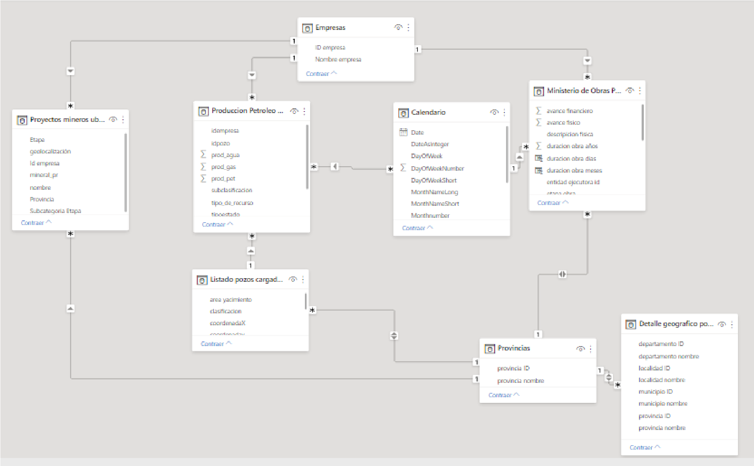

# Medidas calculadas

Se creó una **Tabla de Medidas** para la rápida visualización de las siguientes medidas:

**1) Cantidad de pozos: para conocer la cantidad de pozos por provincia y por empresa.**

Fórmula:

Cantidad de Pozos = COUNT('Listado pozos cargados por empresas operadoras'[id pozo])

### 2) Total de producción de Gas: para tener un monto aproximado de producción actual y poder comparar con años anteriores

Fórmula:

Total Prod Gas = SUM('Producción de pozos de gas y petroleo'[prod_gas])

### 3) Total de produccion de Petroleo: para tener un monto aproximado de producción actual y poder comparar con años anteriores

Fórmula:

Total Prod Petroleo = SUM('Producción de pozos de gas y petroleo'[prod_pet])

1. **Cantidad de Proyectos Mineros: para conocer la cantidad de proyectos por provincia y por empresa.**

Fórmula:

Cantidad de Proyectos Mineros = COUNT('Proyectos mineros ubicación aproximada'[nombre])

1. **Cantidad de obras: para conocer la cantidad de obras por provincia y por entidad ejecutora.**

Fórmula:

Cantidad de Obras = DISTINCTCOUNT('Ministerio de Obras Públicas - Obras y estado'[ID proyecto])

### 6) Moda del monto por obra: elegimos mostrar la moda porque el promedio arroja un valor distorsionado -ya que hay varios importes outliers-

MINX(TOPN(

1, ADDCOLUMNS(

VALUES('Ministerio de Obras Públicas - Obras y estado'[monto total]),

"frecuencia", CALCULATE(COUNT('Ministerio de Obras Públicas - Obras y estado'[monto

total]))),

[frecuencia], 0),

'Ministerio de Obras Públicas - Obras y estado'[monto total])

### 7) Variación mensual producción de petróleo: Para conocer si está aumentando o disminuyendo la actividad petrolera en el último mes

Fórmula:

Variación Mensual Produccion de Petroleo =

VAR MesActual = CALCULATE(SUM('Produccion Petroleo y Gas'[prod_pet]), 'Produccion Petroleo y Gas'[YearMonth]="2021/04")

VAR MesAntes = CALCULATE(SUM('Produccion Petroleo y Gas'[prod_pet]), 'Produccion Petroleo y Gas'[YearMonth]="2021/03")

RETURN (MesActual-MesAntes)/MesAntes

### 8) Variación mensual producción de gas: Para conocer si está aumentando o disminuyendo la actividad gasífera en el último mes

Fórmula:

Variacion Mensual Produccion de Gas =

VAR MesActual = CALCULATE(SUM('Produccion Petroleo y Gas'[prod_gas]), 'Produccion Petroleo y Gas'[YearMonth]="2021/04")

VAR MesAntes = CALCULATE(SUM('Produccion Petroleo y Gas'[prod_gas]), 'Produccion Petroleo y

Gas'[YearMonth]="2021/03") return (MesActual-MesAntes)/MesAntes

**9) Parámetro - Variación del dólar en relación al monto en pesos de Obras Públicas : se considera relevante ya que el alquiler de maquinaria es en dólares.**

Fórmula:

Monto en dolares = SUM('Ministerio de Obras Públicas - Obras y estado'[monto total])/'Variacion del dolar'[Valor Variacion del dolar]

# Análisis funcional del tablero

## Tipografía

Familia de fuentes: Segoe UI



## Colores

Se elige para el trabajo la paleta de colores de Sullair Argentina para representar cada una de las solapas principales y los gráficos correspondientes (los que se complementan con otros tonos de la misma gama).

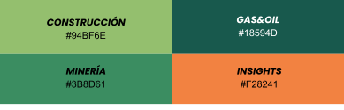

## Logo de la empresa e íconos

El logo de la empresa, que aparece en la portada del tablero, se descargó de la

página web: <https://www.sullairargentina.com/>



Se utilizaron diferentes iconos para representar cada eje de trabajo:



## Portada

Se detalla el nombre del análisis a desarrollar y se anticipan el nombre y los íconos de los 4 ejes incluidos en el proyecto, junto al logo de la empresa, los integrantes del equipo y fecha de última actualización.

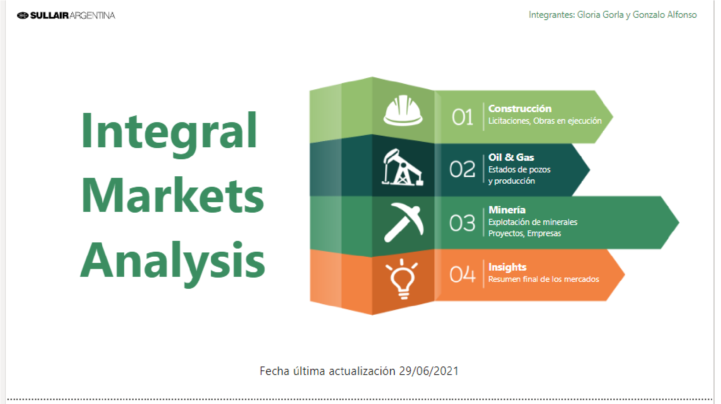

## Eje 1

Título: Construcción

Iconos de redirección a Portada, Oil&Gas, Minería e Insights

KPI: Cantidad de obras, moda de monto en pesos por obra y cantidad de

Entidades Ejecutoras.

Gráfico de anillos: Top 5 Sectores por cantidad de obras (En total hay 14 sectores pero para una correcta visualización y a los fines del proyecto, se realiza un filtro para mostrar los sectores con mayor nº de obras).

Tabla: Licitaciones ordenadas por monto en pesos de manera descendente, con información de nombre, provincia donde se lleva a cabo y monto en dólares.

Mapa: Ubicación geográfica de cada una de las obras, que es importante para el análisis de la distribución de la flota de alquiler y la posibilidad de apertura de sucursales a futuro.

Filtros: Por etapa, sector y provincia. Se editaron las interacciones entre filtro de sector y el gráfico correspondiente. Se incluye el parámetro con el valor del dólar.

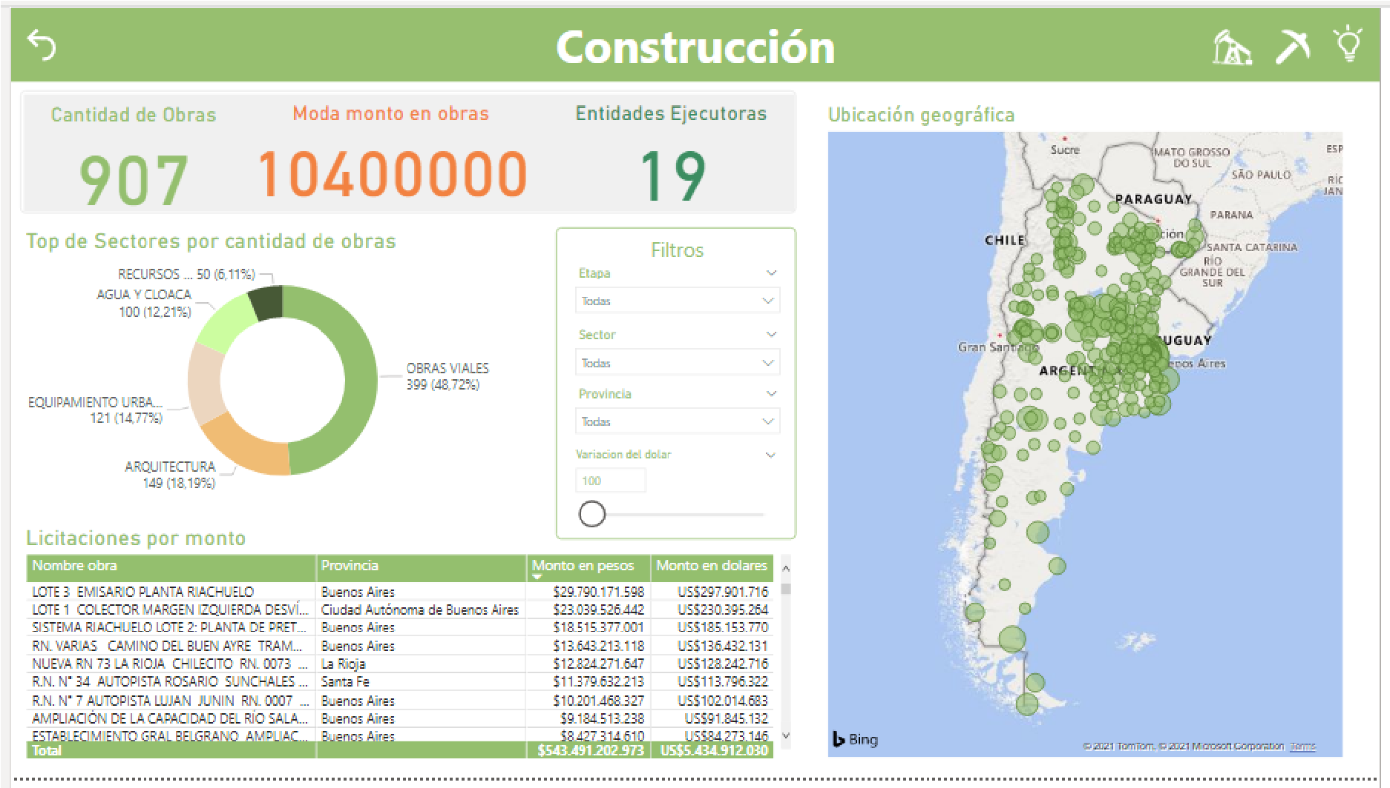

## Eje 2

Título: Oil&Gas

Iconos de redirección a Portada, Construcción, Minería e Insights

KPI: Cantidad de pozos y cantidad de Empresas

Gráfico de anillos: Se visualiza la cantidad de pozos según la clasificación.

Gráfico mapa: Ubicación geográfica de cada uno de los pozos, que es importante para el análisis de la distribución de la flota de alquiler y la posibilidad de apertura de sucursales a futuro.

Gráfico de columnas agrupadas: Permite visualizar la producción de gas y petróleo en comparativo entre los meses de Enero a Abril de 2021 y además permite que el usuario pueda visualizar el comparativo entre meses de años anteriores (2019 y 2020)

Tarjeta con medida calculada: Variación mensual de producción de petróleo y variación mensual de producción de gas

Filtros: clasificación, subclasificación, Tipo de reservorio, provincia y cuenca. Se edita la interacción entre clasificación y subclasificación con el gráfico correspondiente.

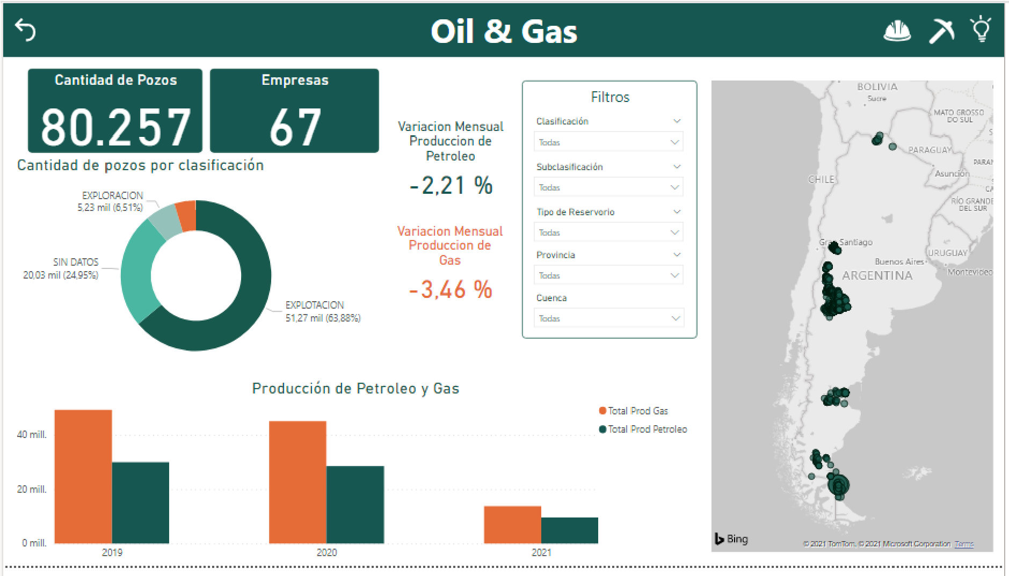

## Eje 3

Título: Minería

Iconos de redirección a Portada, Construcción, Oil&Gas e Insights KPI: Cantidad de proyectos mineros y cantidad de Empresas.

Gráfico de columnas apiladas: se visualizan los proyectos distribuidos en 3 grandes estados y las sub categorías que los conforman, ya que es muy útil para la hipótesis del análisis para conocer en qué estadío se encuentra cada proyecto. Gráfico mapa: Ubicación geográfica de cada uno de los pozos, que es importante para el análisis de la distribución de la flota de alquiler y la posibilidad de apertura de sucursales a futuro.

Gráfico de barras: se visualiza la cantidad de proyectos mineros distribuidos por provincia.

Gráfico de barras: se visualiza la cantidad de proyectos mineros agrupados por mineral.

Filtros: etapas, mineral, provincia y empresa. Se editan las interacciones entre los filtros y los gráficos correspondientes.

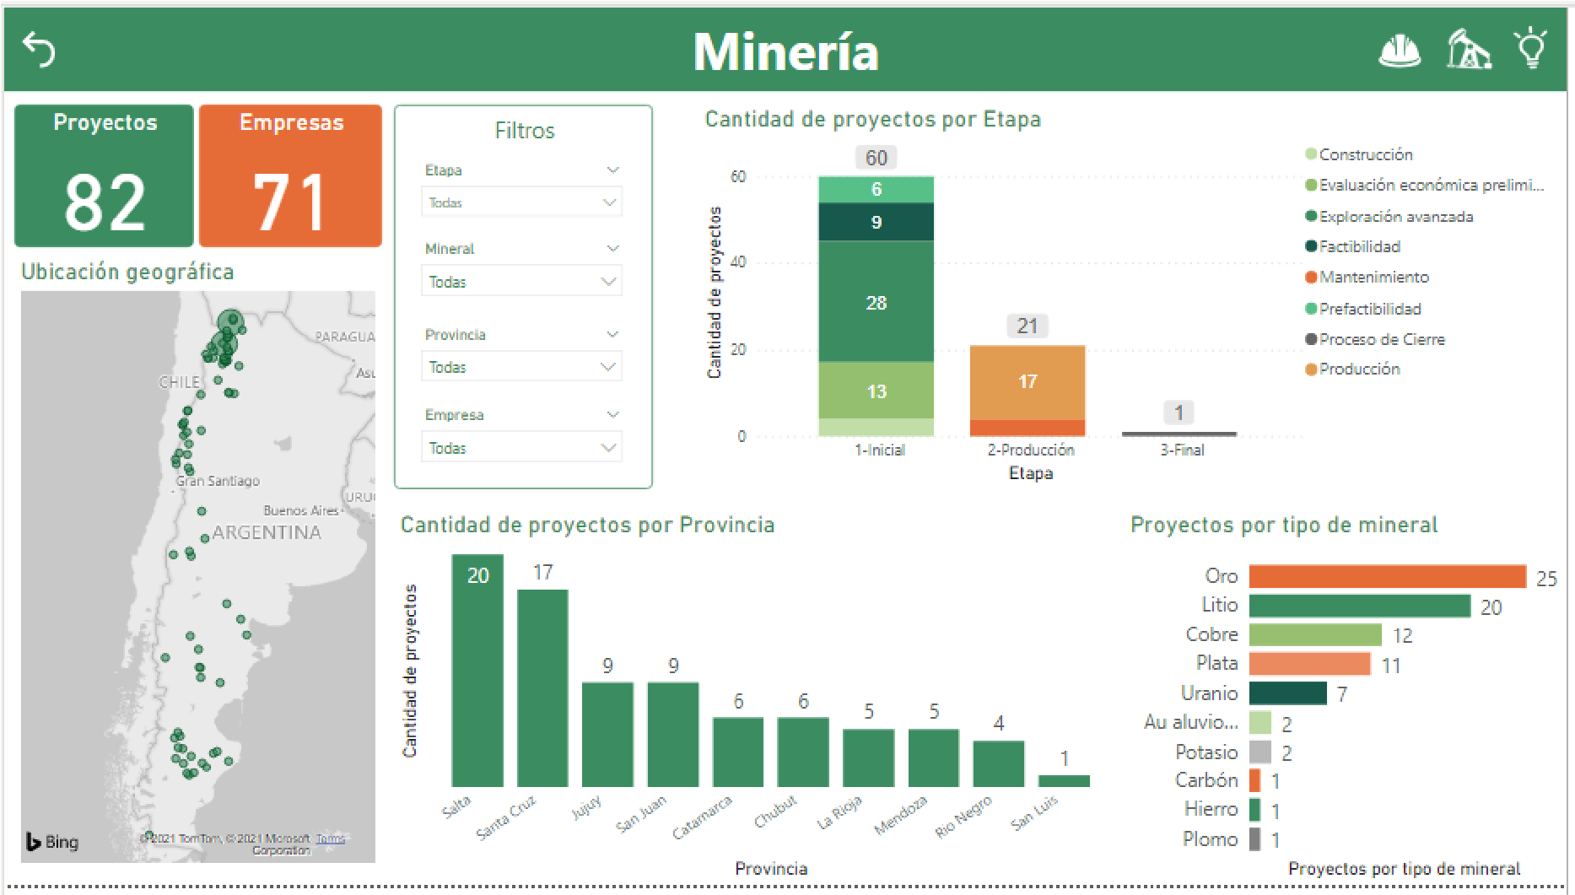

## Eje 4

Título: Insights

Iconos de redirección a Portada, Construcción, Oil&Gas y Minería.

Se detallan el TOP de EMPRESAS y PROVINCIAS con mayor cantidad de obras y proyectos mineros, asi como mayor producción de petróleo como futuros mercados de Sullair Argentina.

